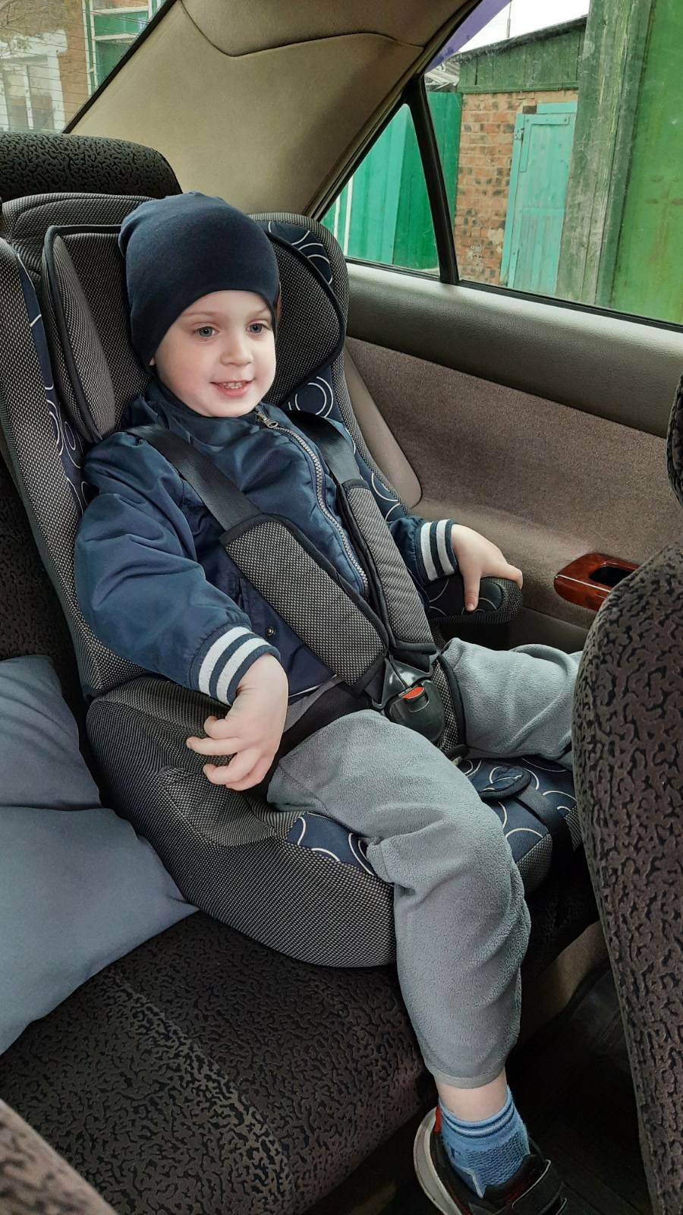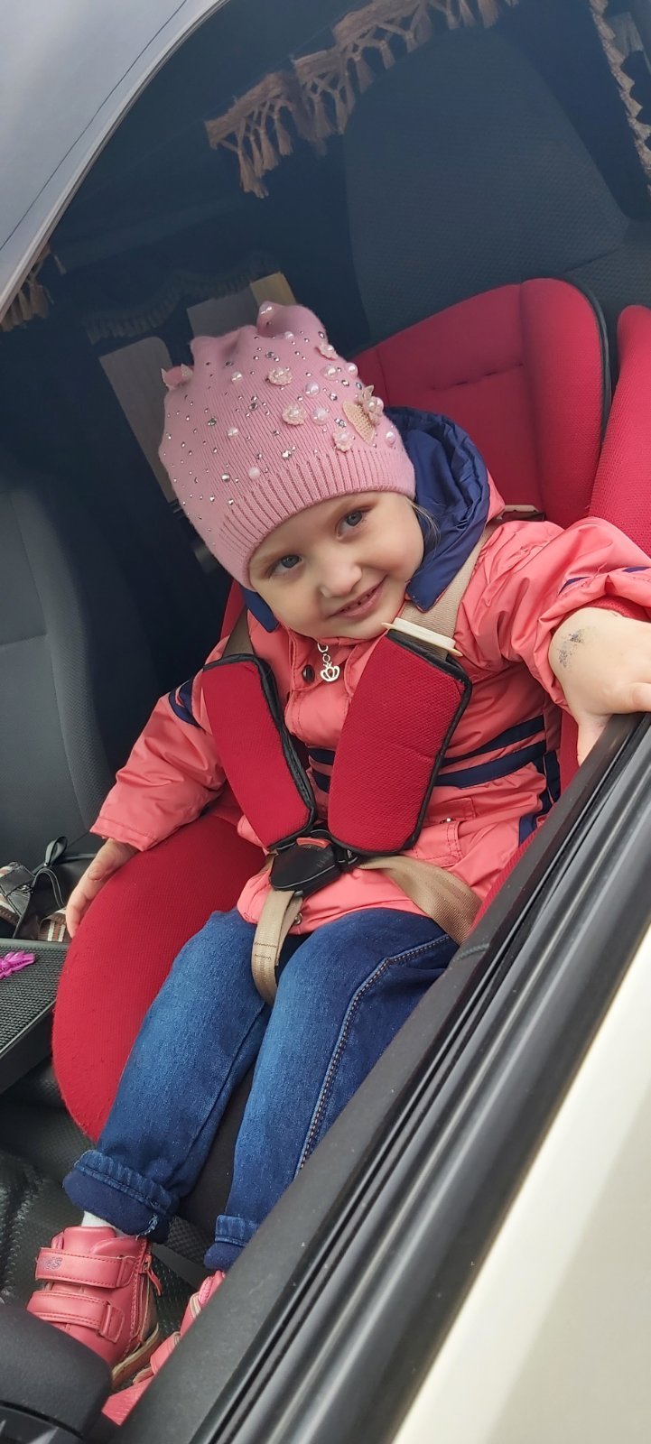

**Помни! « Пристегнул ребенка - безопасный путь».**

**Многие наши родители привозят своих детей на машинах, но забывают пристегнуть ребенка. Эти родители поступают правильно.**